Лабораторная работа № 1

ИЗУЧЕНИЕ МЕТОДОВ СИНТЕЗА И АНАЛИЗА

КОМБИНАЦИОННЫХ СХЕМ

Цель работы: изучить методы синтеза и анализа комбинационных схем, методы минимизации, моделирования, макетирования и испытания комбинационных схем, изучить одноразрядный комбинационный сумматор.
Задание для подготовки к лабораторной работе
1.Изучить теоретические положения, используя рекомендованную литературу и лекционный материал (страницы с 6 по 26 конспекта лекций [Л.А.Брякин. Основы схемотехники цифровых устройств: конспект лекций. – Пенза: Изд. Пенз.гос. ун-та, 2006. – 104 стр.]). Сравнительные условные обозначения с выполняемыми логическими функциями предложены в таблице 1.
2. Подготовиться к выполнению работы, составив для каждого пункта задания таблицы истинности реализуемых функций, выполнить необходимую по заданию минимизацию, составить схемы с учётом имеющихся моделей элементов. При использовании компьютера в отчёт необходимо представить копии набранных схем, временные диаграммы работы схемы с комментарием. Временные диаграммы могут быть построены путём перебора состояний входных сигналов тумблерами и контролем при этом состояний выходного сигнала или могут быть сформированы на экране осциллографа или на модели логического анализатора в автоматическом режиме.
Таблица 1
УГО в EWB версии 5 |  | 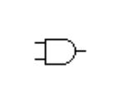 |  |  |  | 
УГО, принятое у нас | 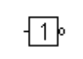 |  |  |  | 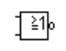 | 
Название.  Функция | Инвертор  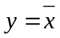 | Конъюнктор  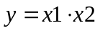 | Конъюнктор с отрицанием или NAND  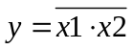 | Дизъюнктор  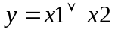 | Дизъюнктор с отрицанием или NOR  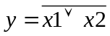 | Исключающее ИЛИ  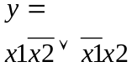
С учётом числа входов n | НЕ | nИ | nИ-НЕ | nИЛИ | nИЛИ-НЕ

Порядок выполнения работы
Работа со стендом
1. Реализация заданных функций на стенде
1.1. Используя логические возможности элементов стенда, разработать схемы для представленных ниже функций, реализовать их на стенде и проверить правильность функционирования с помощью таблиц истинности, составленных по исходным выражениям:
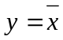; 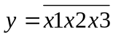; 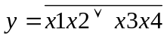;
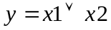; 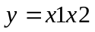; 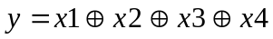.
Для каждой функции в отчёте представить формулу, таблицу истинности и принципиальную схему (на выводах микросхем указать номера контактов, а в основном поле условного обозначения поместить символ функции и тип микросхемы).
1.2. Исследовать поведение одной из разработанных схем в динамике, подав на ее вход импульсы с генератора стенда и наблюдая входные и выходные сигналы с помощью светодиодных индикаторных элементов.
2. Проектирование схемы по заданной формуле.
а) Произвести синтез аналитически заданной в таблице 2 схемы, учитывая номер варианта и максимально используя возможности имеющихся на стенде логических элементов. Составить таблицу истинности по исходному выражению и проверить функционирование схемы в статике. Отрицания входных переменных следует формировать с помощью дополнительных инверторов.

Таблица 2
вариант | функция | вариант | функция
1 | 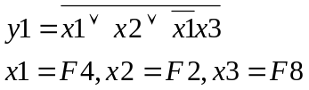 | 7 | 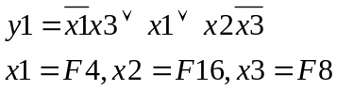
2 | 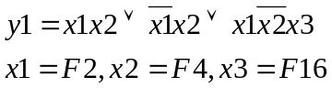 | 8 | 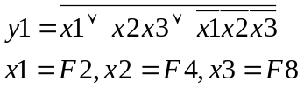
3 | 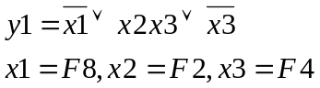 | 9 | 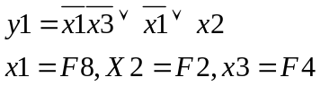
4 | 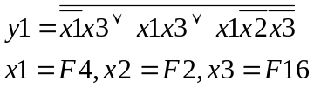 | 10 | 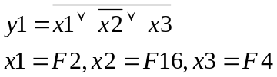
5 | 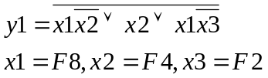 | 11 | 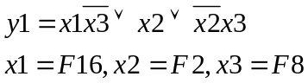
6 | 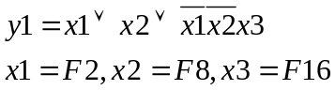 | 12 | 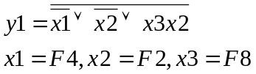

3. Реализация предложенной схемы.
Реализовать предложенную в таблице 3 функциональную схему, максимально используя возможности стенда, допуская минимальные изменения. Составить по схеме таблицу истинности, аналитические выражения и проверить правильность функционирования схемы.
4. Минимизация булевых функций.
Произвести минимизацию полученных в пунктах 2 и 3 выражений и синтезировать новые комбинационные схемы, представив процесс минимизации и схемы в отчёте. Работоспособность синтезированных схем проверить на стенде.

Таблица 3
вариант | схема | вариант | схема
1 | 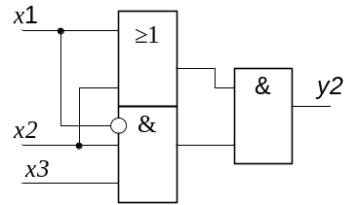 | 7 | 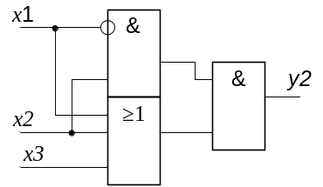
2 | 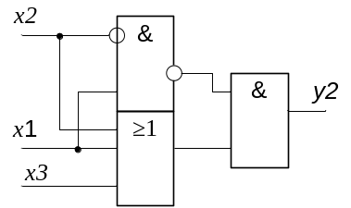 | 8 | 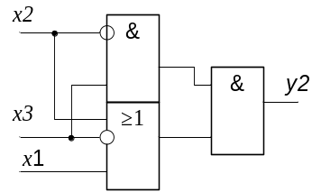
3 | 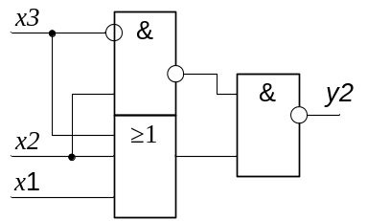 | 9 | 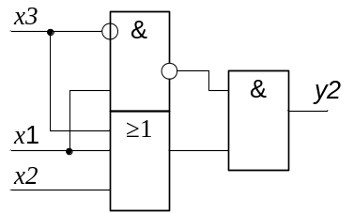
4 | 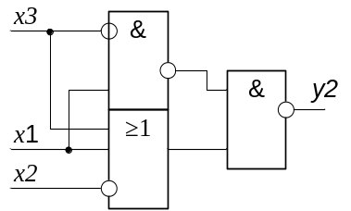 | 10 | 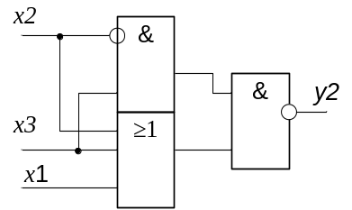
5 | 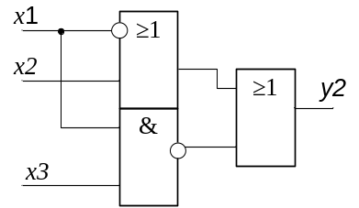 | 11 | 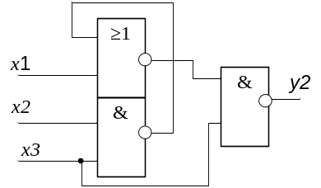
6 | 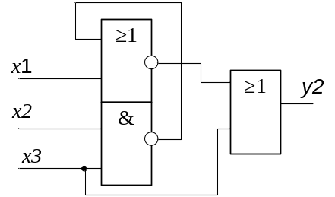 | 12 | 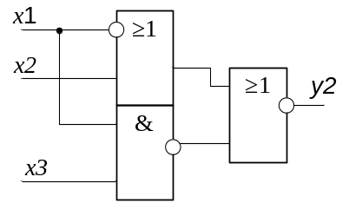

Работа с компьютером
5. Минимизация заданных формулами функций и проектирование схемы
Произвести минимизацию представленных в форме СДНФ (таблица 4) логических функций, используя аксиомы и теоремы алгебры логики. Осуществить синтез схем, составить таблицы истинности и проверить моделированием на компьютере.
Таблица 4
Вариант | Функция
1
2
3
4
5
6
7
8
9
10
11
12

6. Проектирование схемы для таблично заданной функции
Для функций, заданных в таблице 5, составить таблицы истинности, совершенные дизъюнктивные нормальные формы, осуществить минимизацию с использованием диаграмм Вейча, синтезировать и реализовать на компьютере полученные схемы. Функции задаются номерами тех наборов, на которых функции трёх переменных равны единице.
Таблица 5
Вариант | Номера наборов | Вариант | Номера наборов
1 | 0,2,6,7 | 7 | 0,4,6,7
2 | 0,1,4,6 | 8 | 0,1,6,7
3 | 0,2,4,5 | 9 | 1,3,5,6
4 | 0,1,4,5 | 10 | 1,4,5,6
5 | 0,4,5,7 | 11 | 2,3,6,7
6 | 0,1,5,7 | 12 | 3,4,5,7

7. Проектирование одноразрядного сумматора
7.1. Синтезировать схему одноразрядного комбинационного сумматора, таблица истинности и условное обозначение которого предложены на рисунке 2. Вход сигнала переноса из предыдущего разряда p_{i} и выход переноса в следующий разряд p_{i+1} помечают в дополнительных полях условного обозначения символами CR от слова «Credit». Иногда на входе используют метку «CRI», а на выходе – метку «CRO».
Синтез следует начать с минимизации функции переноса p_{i} как функции трёх переменных: a_{i}, b_{i}, p_{i}. Cумму s_{i} следует рассматривать как неполностью определённую функцию четырёх переменных: a_{i}, b_{i}, p_{i}, p_{i}. (попробуйте минимизировать сумму как функцию трёх переменных и сделайте выводы).
a_{i} | b_{i} | p_{i} | p_{i+1} | s_{i}
0 | 0 | 0 | 0 | 0
0 | 0 | 1 | 0 | 1
0 | 1 | 0 | 0 | 1
0 | 1 | 1 | 1 | 0
1 | 0 | 0 | 0 | 1
1 | 0 | 1 | 1 | 0
1 | 1 | 0 | 1 | 0
1 | 1 | 1 | 1 | 1
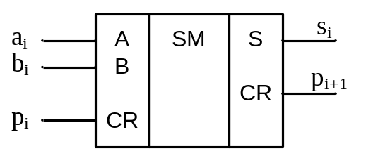

Рис. 10. Таблица истинности сумматора и его условное обозначение
Соберите синтезированную на логических элементах схему на компьютере и проверьте функционирование по таблице истинности.
7.2.* С помощью трёх генераторов импульсных сигналов с кратными частотами (например, 500кГц, 250кГц и 125кГц) (можно использовать файл «word-generator2.ewb» с коррекцией частот) задайте сигналы на входах сумматора и с использованием модели осциллографа постройте временные диаграммы входных и выходных сигналов для отчёта и проверки правильности работы сумматора. Измерьте задержку при формировании суммы и переноса.

8. Проектирование комбинационного узла
8.1. Составить таблицу истинности, синтезировать и испытать комбинационную схему с двумя входами (x1, x2) и четырьмя выходами (y1, y2, y3, y4), которая для каждого набора значений переменных формирует нуль на одном выходе, соответствующем данному значению переменных, а на остальных выходах при этом формирует единицу.
8.2. Составить таблицу истинности, синтезировать и испытать схему с двумя информационными входами (x1, x2), одним управляющим входом Z и одним выходом y, которая пропускает на выход x1, если Z=0 (то есть y=x1), и пропускает на выход x2, если Z=1 (при этом y=x2).
8.3. Составить таблицу истинности, синтезировать и испытать схему с информационным входом x, управляющим входом Z и выходом y, которая реализует функцию, если Z=0 и функцию 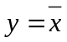 при Z=1.
8.4. Составить таблицы истинности и синтезировать комбинационные схемы, функционирование которых задаётся словесным описанием (табл. 6). Выходной сигнал y равен единице при выполнении заданных условий. Под X и Z понимаются двухразрядные двоичные числа: 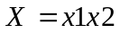; 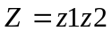. Таблицы истинности составляются для четырех переменных: x1, x2; z1, z2. Проверку правильности работы схемы осуществить на компьютере.

Таблица 6
Вариант | Условие | Вариант | Условие
1 | X=Z | 7 | X<Z
2 | X>Z | 8 | X≤Z
3 | X=Z+01 | 9 | X=Z-01
4 | X>Z+01 | 10 | X=Z+01, X=Z
5 | X≥Z | 11 | X=Z-01, X=Z+1
6 | X≥Z+01 | 12 | X=11-Z

9. Проектирование управляющего комбинационного узла
Для визуализации состояний цифровых устройств в удобном для человека виде находят широкое применение семисегментные индикаторы, которые позволяют индицировать цифры и некоторые буквы. Вид спереди индикатора с обозначениями сегментов предложен на рисунке 3a. Их удобно использовать и для индикации состояний четырёхразрялных двоичных чисел в в шестнадцатеричной системе. В составе программы моделирования «Electronics Workbench» имеются модели семисегментных индикаторов со встроенной схемой управления (рис. 3b) и с посегментным управлением (рис. 2c).

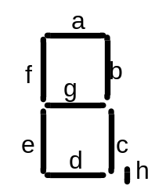
а б в
Рис. 11. Расположение сегментов в индикаторе (а) и модели индикаторов (б,в)
Для включения сегмента требуется подача на этот сегмент уровня логической единицы. Таблица 7 определяет функционирование индикатора при посегментном управлении.
Таблица 7
№ | Входные переменные |  |  |  | Выходные переменные
№ | x3 | x2 | x1 | x0 | a | b | c | d | e | f | g
0 | 0 | 0 | 0 | 0 | 1 | 1 | 1 | 1 | 1 | 1 | 0
1 | 0 | 0 | 0 | 1 | 0 | 1 | 1 | 0 | 0 | 0 | 0
2 | 0 | 0 | 1 | 0 | 1 | 1 | 0 | 1 | 1 | 0 | 1
3 | 0 | 0 | 1 | 1 | 1 | 1 | 1 | 1 | 0 | 0 | 1
4 | 0 | 1 | 0 | 0 | 0 | 1 | 1 | 0 | 0 | 1 | 1
5 | 0 | 1 | 0 | 1 | 1 | 0 | 1 | 1 | 0 | 1 | 1
6 | 0 | 1 | 1 | 0 | 1 | 0 | 1 | 1 | 1 | 1 | 1
7 | 0 | 1 | 1 | 1 | 1 | 1 | 1 | 0 | 0 | 0 | 0
8 | 1 | 0 | 0 | 0 | 1 | 1 | 1 | 1 | 1 | 1 | 1
9 | 1 | 0 | 0 | 1 | 1 | 1 | 1 | 1 | 0 | 1 | 1
10 | 1 | 0 | 1 | 0 | 1 | 1 | 1 | 0 | 1 | 1 | 1
11 | 1 | 0 | 1 | 1 | 0 | 0 | 1 | 1 | 1 | 1 | 1
12 | 1 | 1 | 0 | 0 | 1 | 0 | 0 | 1 | 1 | 1 | 0
13 | 1 | 1 | 0 | 1 | 0 | 1 | 1 | 1 | 1 | 0 | 1
14 | 1 | 1 | 1 | 0 | 1 | 0 | 0 | 1 | 1 | 1 | 1
15 | 1 | 1 | 1 | 1 | 1 | 0 | 0 | 0 | 1 | 1 | 1
Для управления посегментно индикатором используются специальные блоки или программы. Необходимо синтезировать с использованием процедуры минимизации комбинационную схему, которая в ответ на четырёхразрядное двоичное число x3x2x1x0 будет управлять одним сегментом, выбранным в таблице 8 (верхняя строка) с учётом номера бригады.
Таблица 8
№ варианта | 1 | 2 | 3 | 4 | 5 | 6 | 7 | 8 | 9 | 10 | 11 | 12
Управляемый сегмент | a | b | c | d | e | f | g | a | b | c | d | e
Код открывания X₁₀ | 12 | 11 | 10 | 9 | 6 | 5 | 3 | 14 | 2 | 7 | 8 | 13
Привести процедуру синтеза в отчёте, представить разработанную схему и проверить её работоспособность на компьютере и показать работу схемы преподавателю. Для удобства анализа работы схемы можно воспользоваться файлом «GEN_SIMVOL.ewb», который позволяет наблюдать состояние набранного слова в шестнадцатеричной системе. Схема формирования сигналов предложена на рисунке 12.
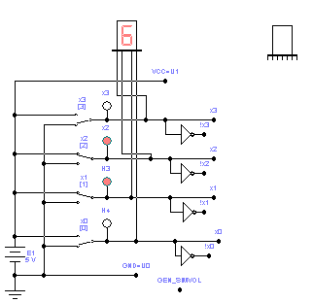

Рис. 12. Схема, реализованная в файле «gen_simvоl.ewb»
Выход вашей схемы можно подключить к тому сегменту модели индикатора с семью входами, которым должна управлять ваша схема.

10. Проектирование блока управления цифровым замком
Проектируется блок управления замком со степенью секретности равной 16. Для формирования кода открывания используются 4 клавиши, позволяющие набрать четырёхразрядный код X₂=x3x2x1x0. После набора и удержания требуемого кода следует нажать на кнопку открывания замка Если набранная комбинация правильная, то нажатие этой кнопки приводит к формированию уровня единицы на выходе y1, что должно индицироваться логическим индикатором (светодиод). Если же набранный код неправильный, то на выходе y2 формируется единица и включается сирена (или включается другой светодиод).
Требуемый при проектировании код задаётся в десятичном виде в таблице 8 (нижняя строка). Какой уровень сигнала формирует используемая клавиатура: логический ноль или огическую единицу, определяется разработчиком.
10.1. Необходимо синтезировать схему на логических элементах, смоделировать на компьютере, проверить правильность работы и показать преподавателю. Занести результаты в отчёт.
10.2. Предусмотреть возможность перепрограммирования замка на другой код с помощью проволочных перемычек.

Контрольные вопросы
1. Что такое совершенная дизъюнктивная нормальная форма и как она связана с таблицей истинности?
2. Сколько строчек в таблице истинности при n переменных?
3. С какой целью могут быть использованы правила де Моргана?
4. Что такое булева функция?
5. Какие операции используются при минимизации функций?
6. Свободный вход у элемента ТТЛ воспринимается как единица или ноль?
7. Свободный вход у элемента МДП воспринимается как единица или ноль?

